**Manual de usuario**

Tabla de contenido

Modulo usuarios 2

Pantalla de inicio de sección 2

Pantalla de Gestionar usuario 3

Modulo de inventario 5

Pantalla Gestionar productos 5

Botón agregar 5

Botón de editar 6

Botón de borrar 6

Pantalla de gestionar inventario 7

Botón de guardar datos 8

Botón de Revisar Datos 8

Módulo de facturación 9

Reporte general 9

Reporte por producto 9

Pantalla de facturar 10

• Agregar 10

• Eliminar 10

Botón generar 10

Buscar productos 13

Detalles extra 13

# Modulo usuarios

## Pantalla de inicio de sección

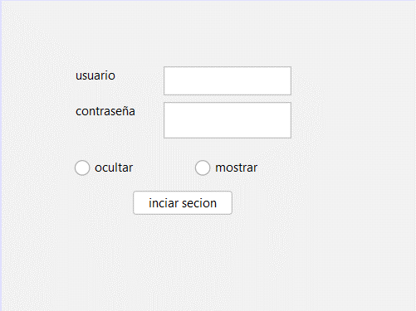

Esta es la primera pantalla del sistema, la pantalla de inicio de sesión que consta de dos campos: usuario y contraseña. Además, hay dos opciones disponibles: una para ocultar la contraseña y otra para mostrarla. También hay un botón de 'Inicio de Sesión', el cual, si tanto el nombre de usuario como la contraseña son válidos, llevará al usuario a la pantalla principal. En caso contrario, se mostrará un mensaje indicando que la contraseña y/o el usuario son incorrectos.

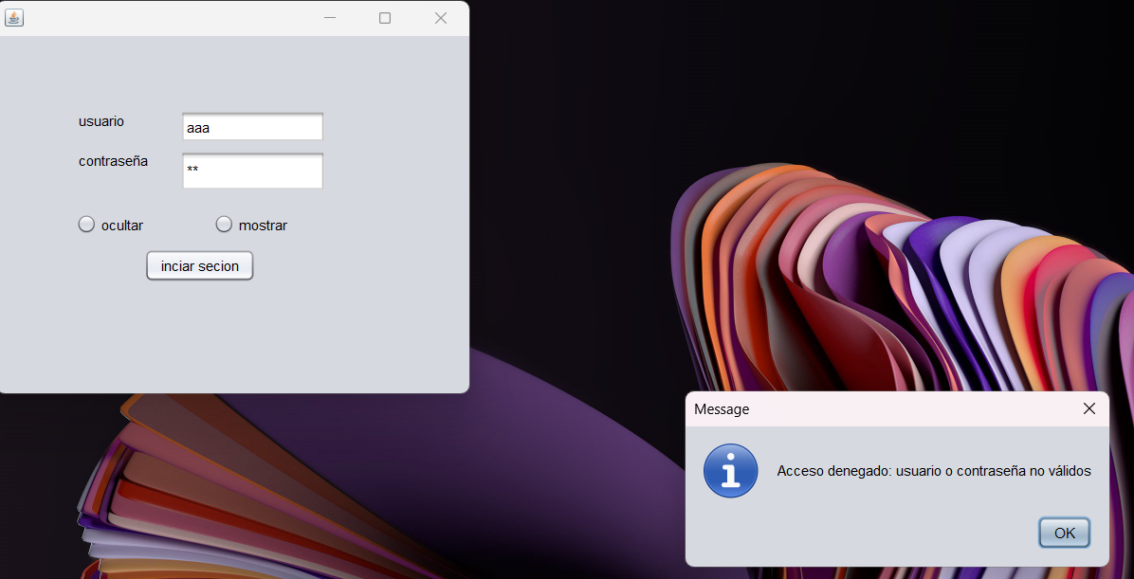

Los valores predeterminados son 'ADMIN' como nombre de usuario y 'admin1234' como contraseña."

## Pantalla de Gestionar usuario

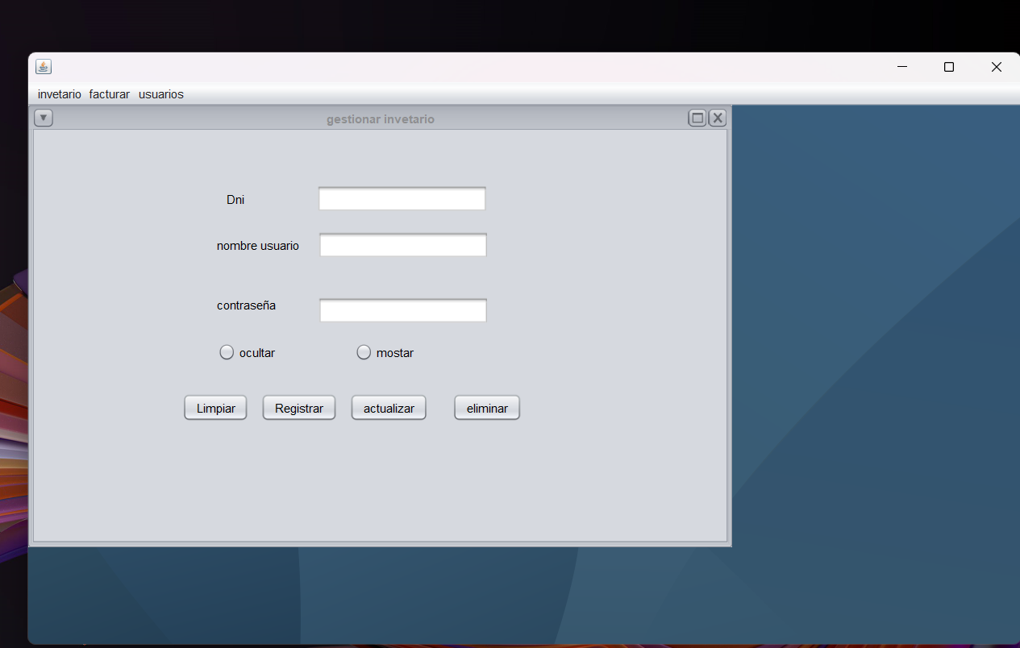

La pantalla de 'Gestionar Usuarios' es la encargada de crear, eliminar y actualizar los usuarios del sistema. Dispone de tres campos: DNI (Documento Nacional de Identidad) que corresponde al número de identificación del usuario, Nombre del Usuario y Contraseña, que representa la contraseña de ese usuario. Además, cuenta con varias opciones:

1. Limpiar: Permite borrar o limpiar todos los campos.
2. Mostrar: Revela el texto de la contraseña para visualización.
3. Ocultar: Esconde nuevamente el texto de la contraseña.

Estas funciones facilitan la gestión de los usuarios en el sistema, permitiendo realizar acciones como la creación, eliminación y actualización de los mismos.

También está disponible la opción de 'Registrar', la cual permite añadir un nuevo usuario al sistema, siempre y cuando no exista previamente. Una vez completado el registro, se mostrará un mensaje indicando que la operación se realizó con éxito. En caso de algún error durante el proceso de registro, se mostrará un mensaje notificando la incidencia

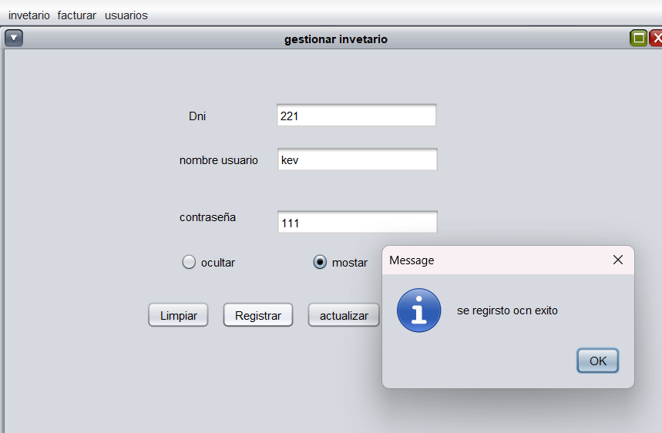

La opción de 'Actualizar' permite modificar tanto la contraseña como el nombre de usuario para el usuario cuyo DNI coincida con el valor ingresado en el campo correspondiente. Es necesario introducir tanto la nueva contraseña como el nuevo nombre de usuario al momento de actualizar. Esto aplica incluso si se desea cambiar únicamente uno de estos campos. La operación de actualización requiere ambos datos para llevarse a cabo con éxito.

La opción de 'Eliminar' posibilita la eliminación de un usuario del sistema. Para proceder con esta acción, se requiere especificar el DNI del usuario en el campo correspondiente. Una vez introducido el DNI y confirmada la eliminación, el usuario será removido de forma permanente del sistema. Tras la eliminación exitosa, se mostrará un mensaje notificando que el usuario ha sido eliminado con éxito

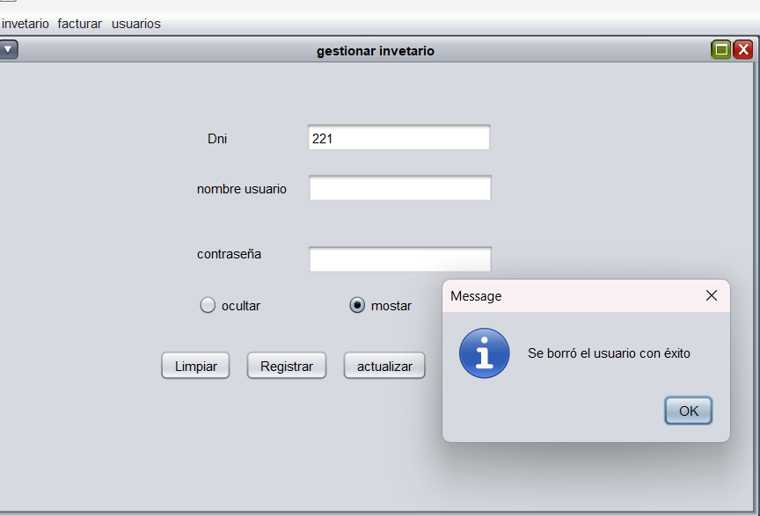

# Modulo de inventario

## Pantalla Gestionar productos

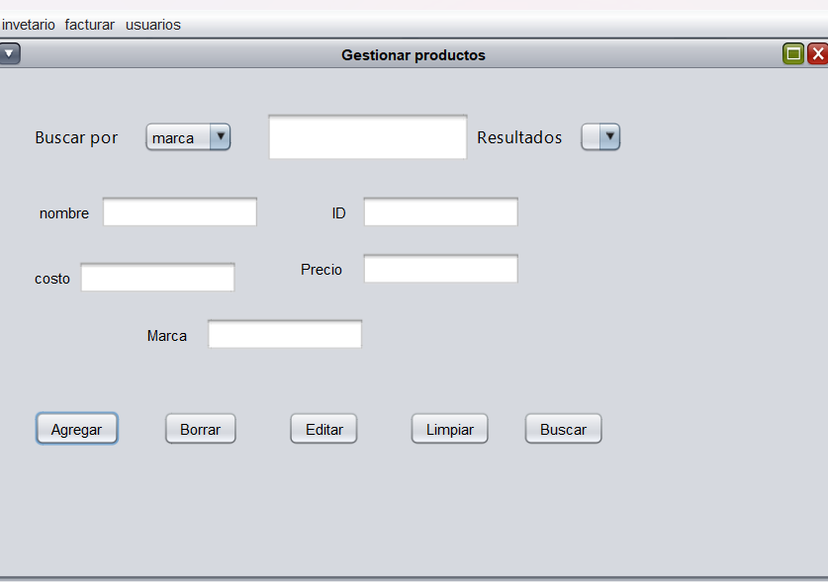

La pantalla de 'Gestionar Productos', tal como su nombre lo indica, permite agregar, editar y borrar productos en el sistema. Esta pantalla incluye los siguientes campos:

* Nombre: Nombre del producto.
* ID: Identificación numérica del producto.
* Costo: Precio de compra del producto.
* Precio: Precio unitario de venta del producto.
* Marca: Marca a la que pertenece el producto, por ejemplo, Coca-Cola o Pepsi.

Sin embargo, antes de llevar a cabo alguna de estas acciones, es necesario buscar y seleccionar un producto existente en el sistema para realizar las operaciones de editar o eliminar.

### Botón agregar

Para agregar un producto, es obligatorio completar los campos de 'Nombre' y 'Marca'. El campo 'ID' se genera automáticamente, mientras que los campos 'Precio' y 'Costo' se establecen en 0 de manera predeterminada si se dejan en blanco.

Al completar los campos requeridos y tener éxito en la operación de agregar el producto, se mostrará un mensaje confirmando que el producto se ha añadido correctamente. En caso de algún error durante este proceso, se desplegará un mensaje indicando la incidencia

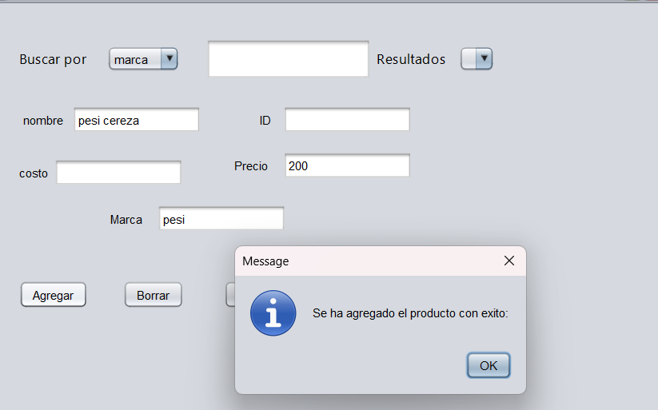

### Botón de editar

La opción 'Editar' permite modificar y actualizar los datos de un producto siempre y cuando el producto haya sido seleccionado y se hayan completado los campos obligatorios (nombre y marca). Es importante señalar que, si el campo de 'Costo' y precio se deja vacío al editar, estos se actualizarán automáticamente al valor 0.

Si se logra realizar la edición con éxito, se mostrará un mensaje confirmando que la operación se ha realizado correctamente

### Botón de borrar

La opción de 'Eliminar' permite eliminar un producto del sistema una vez que este ha sido seleccionado. Al activar esta opción, se le preguntará al usuario si está seguro de eliminar el producto. Si se selecciona “continuar”, el producto será eliminado. En caso de seleccionar 'Cerrar', no se realizará ninguna acción.

Es importante destacar que, al eliminar un producto, también se eliminarán todos los registros relacionados con el mismo en el inventario. Además, se borrarán los registros de ventas asociadas a este producto, lo que conllevará la pérdida de información sobre costos y ganancias del producto. Por esta razón, se recomienda evitar eliminar productos a menos que sea estrictamente necesario, preferiblemente al finalizar un periodo (mes), momento en el cual la información relacionada ya no sea relevante

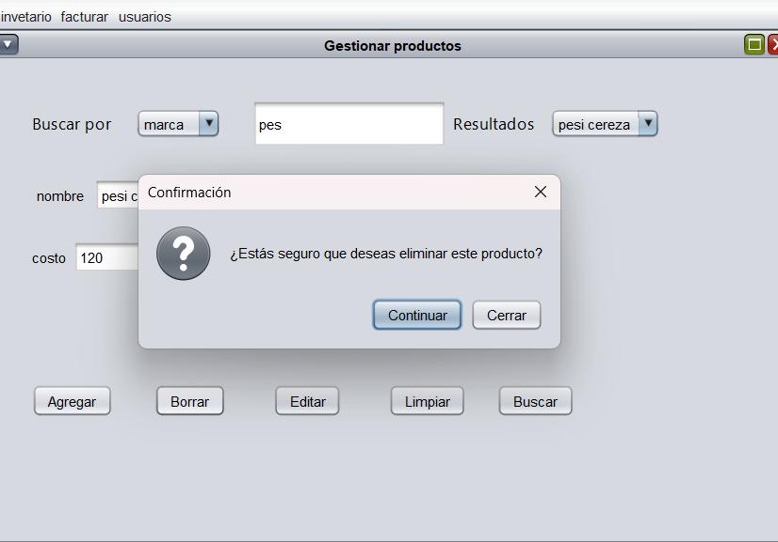

## Pantalla de gestionar inventario

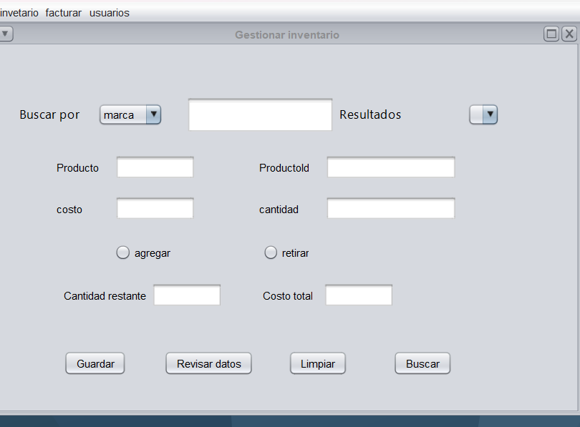

La pantalla de 'Gestionar Inventario' ofrece la posibilidad de ingresar y retirar productos del inventario, así como revisar los datos específicos de un producto, incluyendo la cantidad restante y el costo total del mismo. Esta pantalla cuenta con los siguientes campos:

* Producto: Nombre del producto.
* Producto ID: Identificación del producto generada por el sistema.
* Costo: Costo total correspondiente a la cantidad del producto.
* Cantidad: Cantidad del producto a ingresar o retirar del inventario.

Los campos de 'Producto' y 'Producto ID' se completan automáticamente al seleccionar un producto.

### Botón de guardar datos

La opción 'Guardar' ofrece funcionalidades específicas:

* Agregar: Al seleccionar esta opción, se agrega la cantidad especificada al producto elegido. Además, registra el costo correspondiente a dicha cantidad para los informes.
* Retirar: Esta opción permite retirar la cantidad especificada del inventario del producto seleccionado.

Es importante tener en cuenta que para utilizar esta opción, es necesario seleccionar un producto y completar el campo 'Cantidad'. En caso de optar por la función 'Agregar', también se debe llenar el campo 'Costo' para registrar adecuadamente la información.

### Botón de Revisar Datos

la opción 'Revisar Datos' muestra la información del producto seleccionado, incluyendo la cantidad restante en inventario y el costo total del mismo.

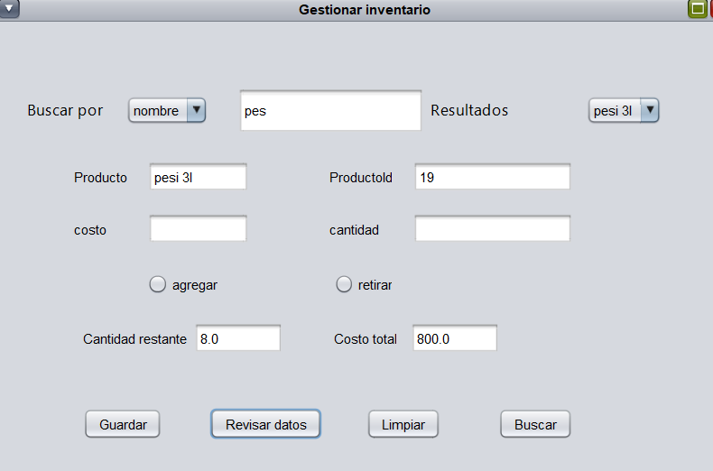

# Módulo de facturación

## Reporte general

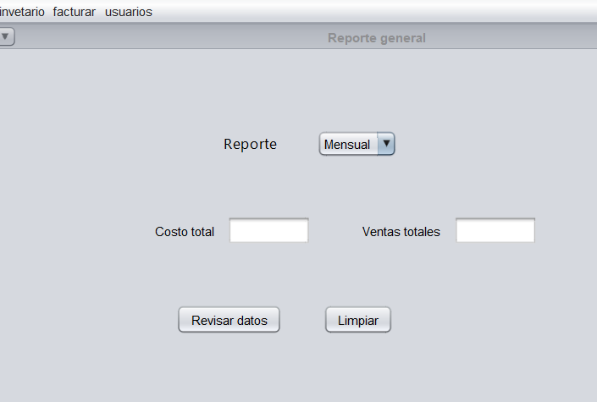

La pantalla de 'Reporte General' presenta los costos y ventas totales realizadas durante el mes o el día, según la selección efectuada en la lista desplegable de informes. Los datos completos se visualizarán al hacer clic en el botón 'Revisar Datos'.

## Reporte por producto

La opción 'Reporte por Producto' genera un informe en formato PDF para cada producto del sistema al utilizarla. Al activar esta función, se despliega un menú que permite seleccionar la ubicación donde se guardará el archivo PDF del informe si no se ha seleccionado antes.

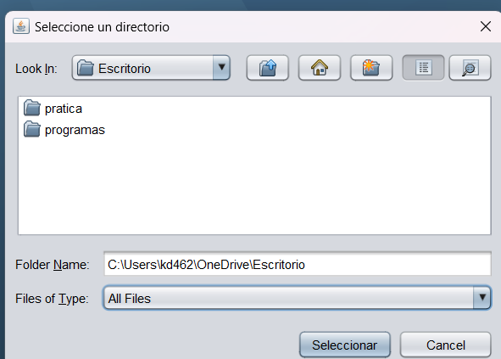

Es importante tener en cuenta que la generación de este informe puede llevar varios segundos o incluso minutos, dependiendo de factores como la cantidad de productos en el sistema, los ingresos y egresos registrados, así como las ventas realizadas en el mes. Además, el tiempo de generación del informe puede variar según la capacidad del equipo.

Una vez que se complete la generación del reporte, el sistema mostrará un mensaje emergente indicando la finalización del proceso.

## Pantalla de facturar

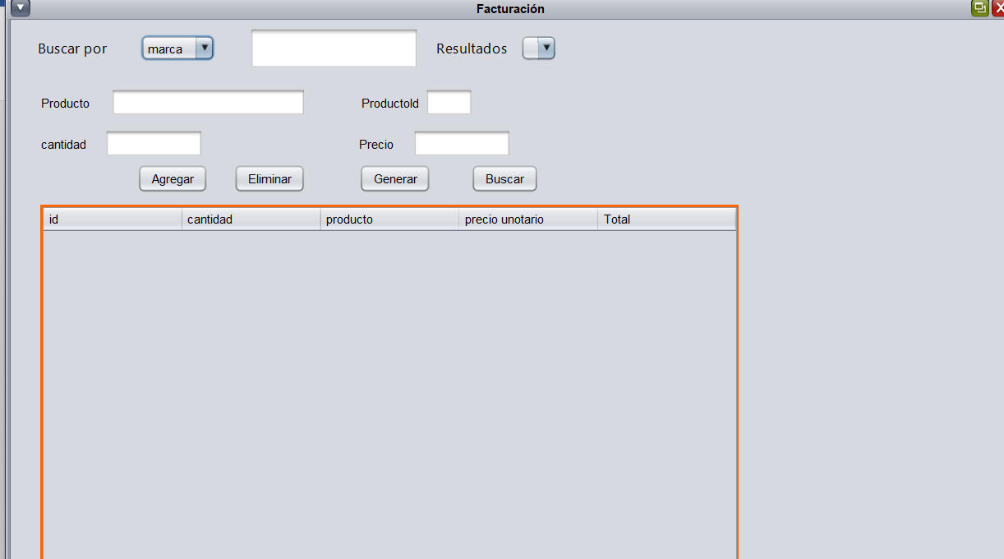

Esta opción permite generar una factura con los datos del producto seleccionado. Cuenta con los siguientes campos:

* Producto y Producto ID: Se completan automáticamente al seleccionar un producto.
* Cantidad y Precio: Representan la cantidad y el precio del producto.

Además, incluye una tabla con varias opciones, entre las que se encuentran:

* Agregar: Agrega la información del producto a la tabla.
* Eliminar: Permite eliminar un producto seleccionado de la tabla.
* Generar: Esta opción crea una factura en formato PDF, calcula el total a pagar y determina el cambio que se debe entregar al cliente.

### Botón generar

La opción 'Generar', como se mencionó anteriormente, crea una factura en formato PDF en la ubicación especificada.



Además, calcula y muestra el total a pagar basado en los productos seleccionados.

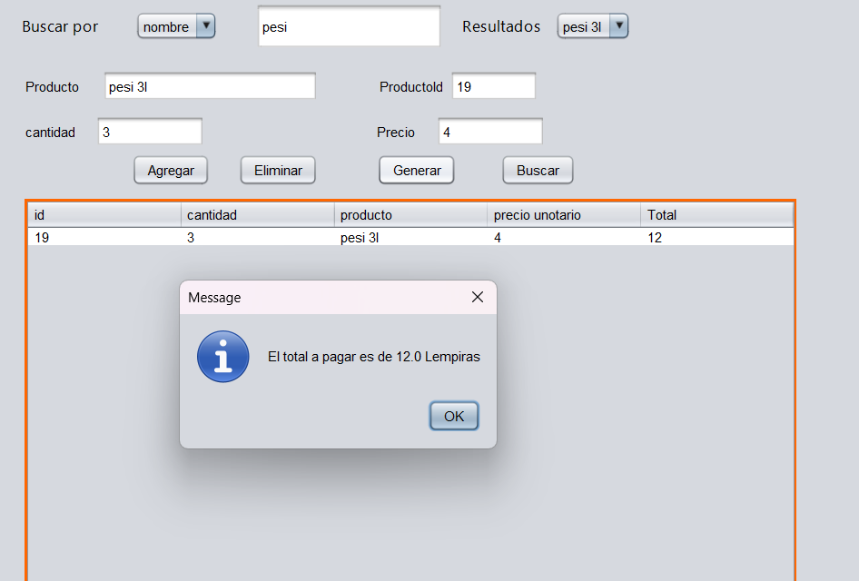

Posteriormente, despliega un menú emergente solicitando la cantidad con la que el cliente pagó.

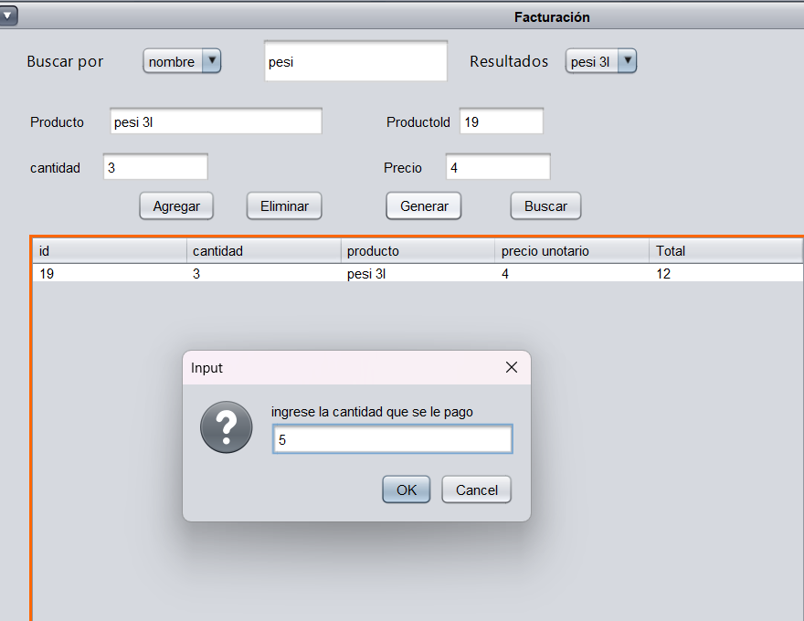

A continuación, muestra el cambio que se debe devolver al cliente tras la transacción.

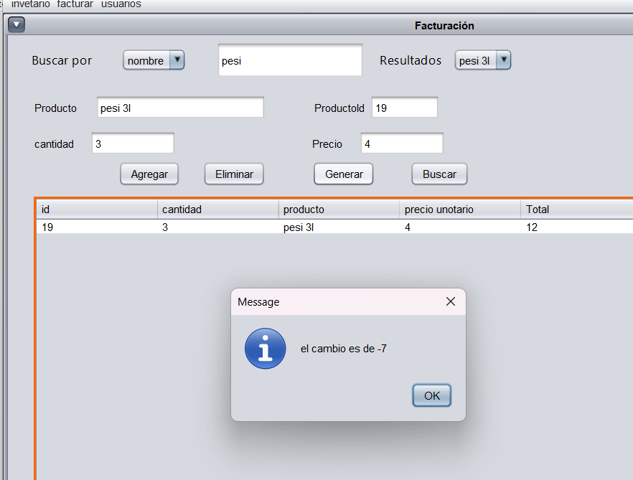

# Buscar productos

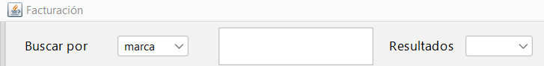

La opción de 'Buscar Productos' es una de las funciones más importantes del sistema. Permite buscar productos por ID, nombre o marca. Para utilizarla, se debe seleccionar una opción en la lista desplegable 'Buscar por' (por ejemplo, ID, nombre o marca) y luego escribir el término de búsqueda en el campo de texto adyacente.

Una vez se presiona el botón de 'Buscar', todos los resultados coincidentes con la búsqueda se mostrarán en la lista desplegable de resultados. Al seleccionar un producto de esa lista, se actualizarán automáticamente los campos correspondientes al producto seleccionado.

# Detalles extra

Los campos de texto están validados para garantizar la integridad de la información ingresada. En los campos numéricos, solo se pueden ingresar números; cualquier intento de ingresar texto resultara en nada, si un campo es requerido para una operación y se encuentra vacío, se mostrará un mensaje indicando que es necesario completarlo para proceder.

La mayoría de los campos y botones tienen mensajes informativos que explican su uso cuando se mantiene el cursor sobre ellos durante unos segundos. Estos mensajes ayudan a comprender mejor las funciones del sistema.

Es importante señalar que se mostrará un mensaje de error si no se logra realizar alguna operación, y en caso de éxito, se desplegará un mensaje confirmando que la acción se realizó exitosamente. Por lo tanto, es crucial prestar atención a los mensajes emergentes, ya que proporcionan información relevante sobre el estado y el resultado de las operaciones realizadas.

Principio del formul